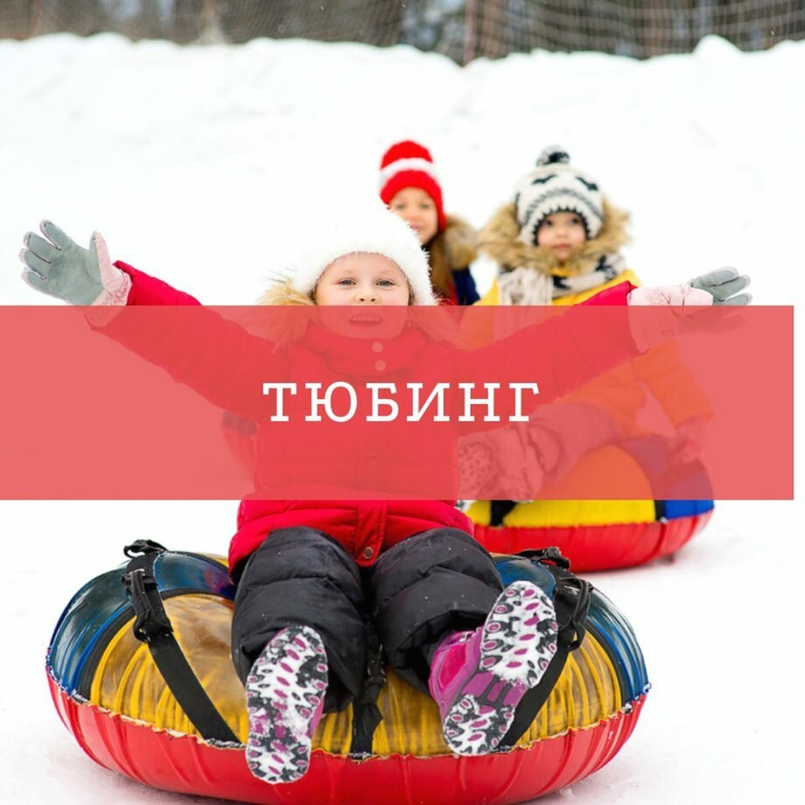

Памятка КАТАНИЕ НА ТЮБИНГЕ Катание на тюбинге это один и из самых ТРАВМООПАСНЫХ видов отдыха!!! Возможная опасность:
Тюбинги АБСОЛЮТНО НЕУПРАВЛЯЕМЫЕ и НЕ ОБОРУДОВАНЫ ТОРМОЗНЫМ УСТРОЙСТВОМ!!! ЛЕТЯЩИЙ НА ВЫСОКОЙ СКОРОСТИ, БЕЗ ВОЗМОЖНОСТИ ЗАТОРМОЗИТЬ ВЗРОСЛЫЙ ЧЕЛОВЕК ПОДОБЕН АВТОМОБИЛЮ, С ОТКАЗАВШИМИ ТОРМОЗАМИ!!!!
Тюбинги способны РАЗВИВАТЬ БОЛЬШУЮ СКОРОСТЬ и ЗАКРУЧИВАТЬСЯ ВОКРУГ СВОЕЙ ОСИ ВО ВРЕМЯ СПУСКА!!! Как только скорость движения возрастает, ватрушка становится довольно опасной: разгоняются ватрушки молниеносно, и скорость развивают выше, чем санки или снегокат на аналогичном склоне, а спрыгнуть с ватрушки на скорости невозможно.

